Почемучка в осеннем лесу.

Осень.
- Попросите ребенка ответить на вопросы.
- какое время года наступило?
- какого цвета могут быть листья осенью?
- Куда спряталось солнышко?
- Почему деревья сбрасывают листья?
- Как называется это явление?
- Почему ребята надевают резиновые сапоги?
- Что еще может уберечь от дождика?
- Что осенью можно собрать в лесу?
- Куда улетают перелетные птицы? Почему?
- Куда подевались насекомые?
- Почему голуби, вороны, воробьи никуда не улетают?

- Отгадай, про что я говорю:
Красные, жёлтые, сухие …
Серое, хмурое, пасмурное…
Мокрая, увядшая, пожухлая…
Холодный, пронзительный, влажный…

Игра «Назови ласково»
Туча- (тучка) , Дождь- , Лист- , Солнце- , Дерево- , Трава – , Ветер -.

Игра « Листья осенние» - выучить движения, добиваться того, чтобы ребенок договаривал фразы за взрослым.

Листья осенние тихо кружатся,  Листья нам под ноги тихо ложатся.  И под ногами шуршат, шелестят,  Будто опять закружиться хотят. | Кружатся на цыпочках, руки в стороны  Приседают.  Движения руками вправо – влево.  Поднимаются, кружатся.
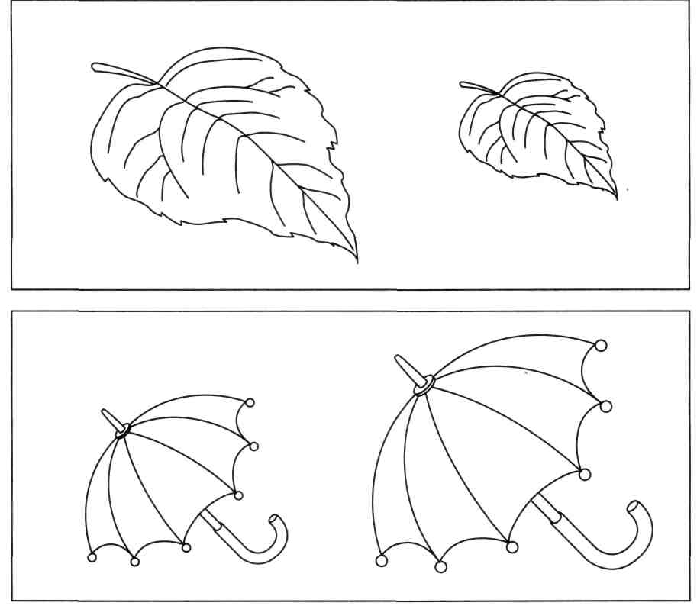
Попросите ребенка раскрасить большой лист в желтый цвет, а маленький – в зеленый; большой зонтик – в красный цвет, маленький – в синий.
1. Раскрасить картинку (раскрашивает взрослый).

. Рассмотри картинку и ответь на вопросы:
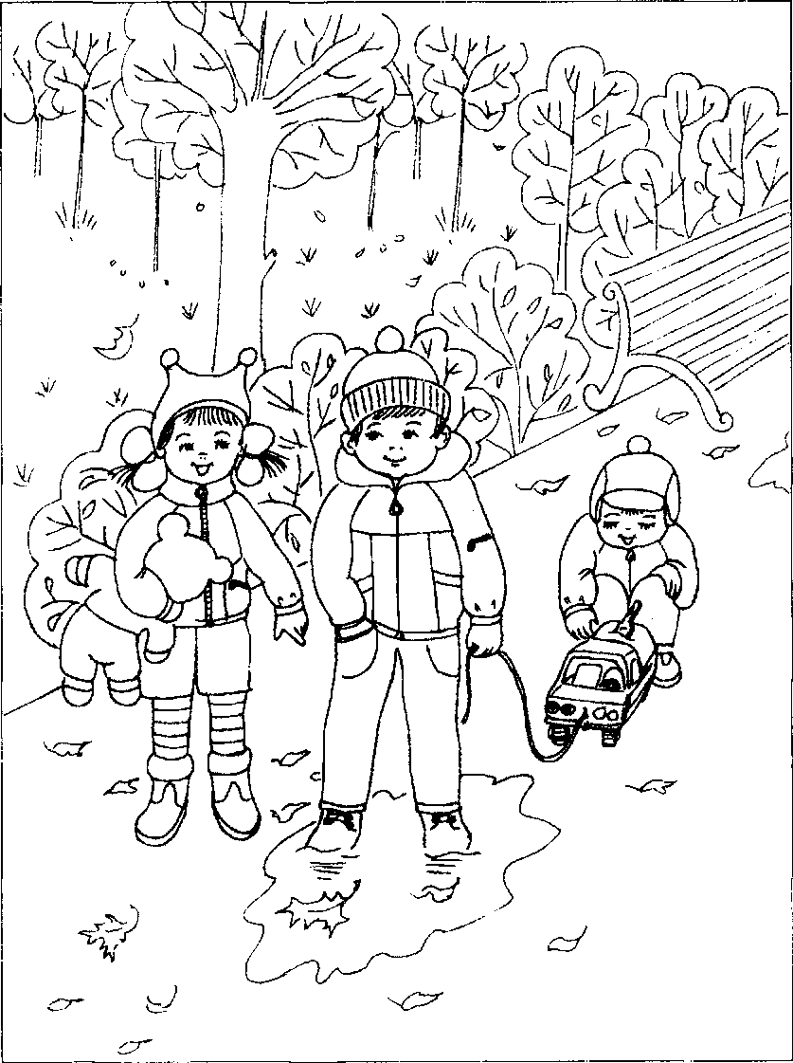

- Как греет солнце осенью? (Осенью солнце греет слабо.)
- Какие листочки на деревьях? (На деревьях висят желтые и красные листочки.)
- Когда листочки бывают желтыми и красными? (Листочки бывают желтыми и красными осенью.)
- Что идет? (Идет дождь.)
- Что на небе? (На небе тучи.)
- Что на земле? (На земле лужи, грязь.)
- Какое это время года? (Спрашивает взрослый и показывает на картину.) (Это осень.)

Выучи:

Дует, дует ветер,
Дует, задувает.
Желтые листочки
С дерева срывает.
И летят листочки,
Кружат по дорожке.
Падают листочки
Прямо нам под ножки.
(И. Кишко)

Сосчитай:

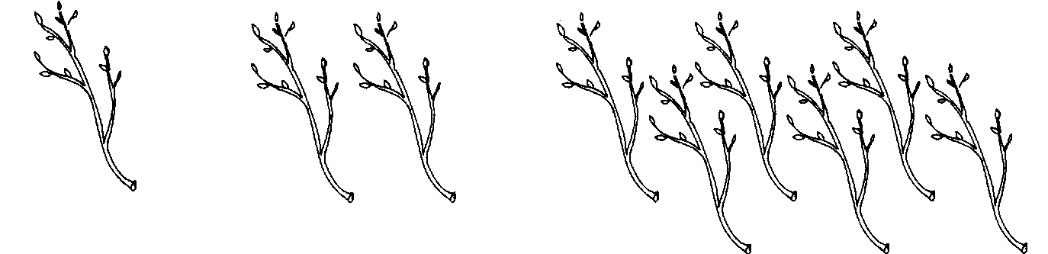
- Сколько туч? (Одна туча, две ту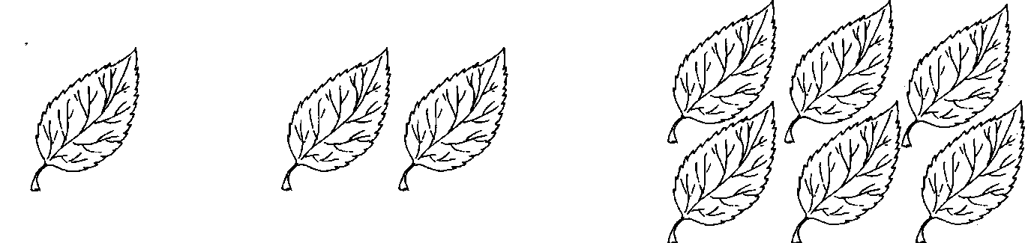чи

много туч.)
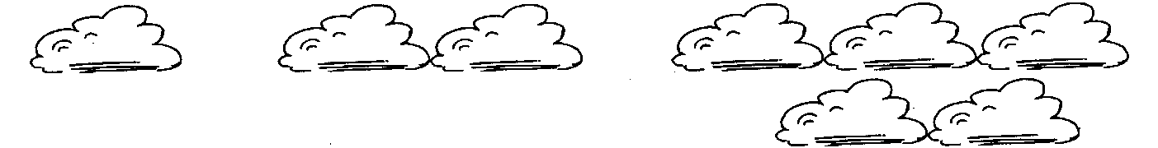

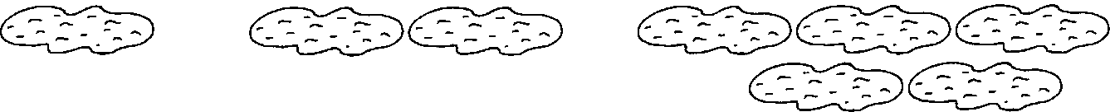
- Сколько листочков? Один листочек, два листочка, много листочков.) Сколько веток? Сколько луж? Сколько птичек?

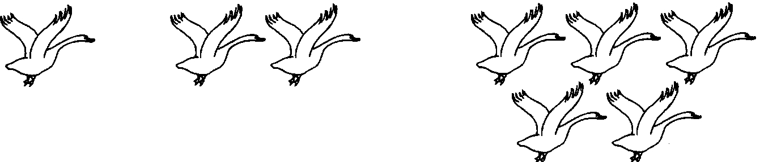
Закрыть все листики (ветки, тучи, лужи, птичек) и спросить:
- Сколько листочков (веток, туч, луж, птичек)? (Ни одного. И т.д.)

